STYCZEŃ 2014, Numer 1

DWUTYGODNIK REDAGOWANY PRZEZ UCZNIÓW
SZKOŁY PODSTAWOWEJ NR 46 W BYTOMIU

TROPICIELE HISTORII

- - - - - - - - - - - - - - - - - - - - - - - - - - - - - - - - - - - - - -
Spacer ulicami naszego miasta – na tropie historii
 | *Tropiciele historii  to  gazetka  dla każdego,  kogo interesuje historia  naszego miasta, Bytomia  **  W  naszym pierwszym  numerze proponujemy  ciekawy artykuł  o  miejscach związanych  z  historią bytomskich Żydów.  ***  Poznacie  także historię  sprzed lat-  wspomnienie  chłopcu  w dwóch lewych tenisówkach  ...
  Witam. Mam na imię Bartłomiej.
  Chciałbym zaprosić Was na wędrówkę po mieście. Ale nie będzie to zwykły
  spacer i zwykłe miasto. Bo miejsca, które pragnę Wam pokazać albo już nie istnieją,
  albo bardzo zmieniły swój wygląd.
  Będę Waszym przewodnikiem po osiemnastowiecznym Bytomiu i pokażę miejsca mocno
  związane z historią i kulturą żydowską. Spacerując ulicami, których najczęściej już nie ma,
  przeniesiemy się w czasy odległe,
  ale spojrzymy na nie oczami XXI wieku.
  Posłuchacie opowieści o mojej niezapomnianej wędrówce śladem żydowskich cmentarzy i
  synagogi, historii, która rozpoczyna się przy ulicy Piastów Bytomskich, wiedzie przez ulicę
  Piekarską, a kończy na placu Grunwaldzkim.
  Był chłodny listopadowy dzień. Niebo od rana zasnuwały szare chmury. Padał deszcz.
  Jechałem właśnie najstarszym tramwajem, jaki pamięta Bytom. Mieszkańcy miasta mówią
  o nim „Drynda” lub „Elka”. Jeździ on wyłącznie wzdłuż ulicy Piekarskiej. Z policzkiem
  przyklejonym do tramwajowej szyby mijałem wysoki mur żydowskiego cmentarza, który
  znajduje się właśnie przy ulicy Piekarskiej. Przez zalane deszczem szyby niewiele mogłem
  zobaczyć. Było jednak w tym widoku coś niezwykłego, tajemniczego, coś, co spowodowało,
  że zainteresowała mnie historia tego miejsca i ludzi z nim związanych.
  W taki zwyczajny, przypadkowy sposób zaczęło się moje niecodzienne spotkanie z historią
  i kulturą bytomskich Żydów. Postanowiłem zostać detektywem i zdobyć jak najwięcej
  informacji o żydowskich cmentarzach i świątyniach.
  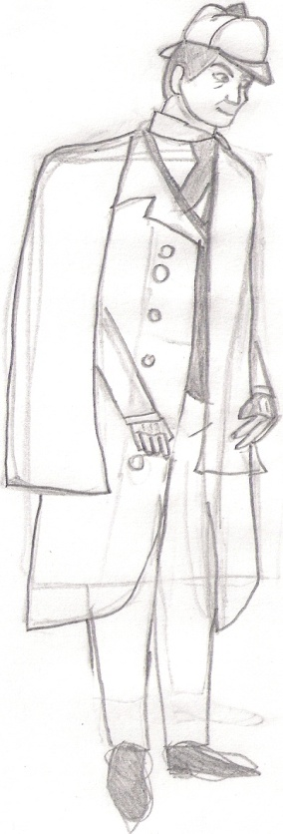
  Swoje poszukiwania rozpocząłem od zbierania materiałów na temat cmentarzy żydowskich
  w Bytomiu. Pomógł mi w tym artykuł Małgorzaty Derus pt. „Stary cmentarz żydowski w
  Bytomiu”. Dowiedziałem się, że pierwsze miejsce pochowku Żydów wcale nie znajdowało
  się przy ulicy Piekarskiej. Wcześniej, bo już w pierwszej połowie XVIII wieku istniał
  cmentarz żydowski przy ulicy Pstrowskiego – dziś Piastów Bytomskich. Grzebano na nim
  zmarłych Żydów nie tylko z Bytomia, ale także z czternastu okolicznych miejscowości,
  dlatego też wkrótce zabrakło tutaj miejsc, mimo dokupienia nowych terenów. Jak wynika
  z moich obliczeń, ostatni pochowek nastąpił po około 150 latach funkcjonowania cmentarza,
  w 1897 roku. Stary kirkut przetrwał obie wojny światowe, ale na początku lat 60 XX wieku
  władze miasta wymusiły na gminie żydowskiej zgodę na likwidację tego miejsca . Macewy
  zostały usunięte – przewieziono je na cmentarz komunalny w Bytomiu, rzucono na stos,
  połamano i porozbijano. Dopiero po ponad 30 latach, w 1992 roku, na wniosek Towarzystwa
  Opieki nad Zabytkami i za zgodą Gminy Żydowskiej macewy ze starego cmentarza zostały
  przewiezione na nowy cmentarz żydowski, ten który mijałem jadąc tramwajem, przy ulicy
  Piekarskiej. Udało się ocalić 64 macewy lub ich fragmenty, z których można odczytać imiona,
  nazwiska, datę zgonu lub urodzin, przyczynę zgonu, zawód zmarłego, dane współmałżonka
  i urodzonych dzieci. Z ocalałych macew i ich fragmentów została wykonana „Ściana Pamięci”
  biegnąca wzdłuż muru oddzielającego cmentarz od ulicy Bolesława Prusa.
  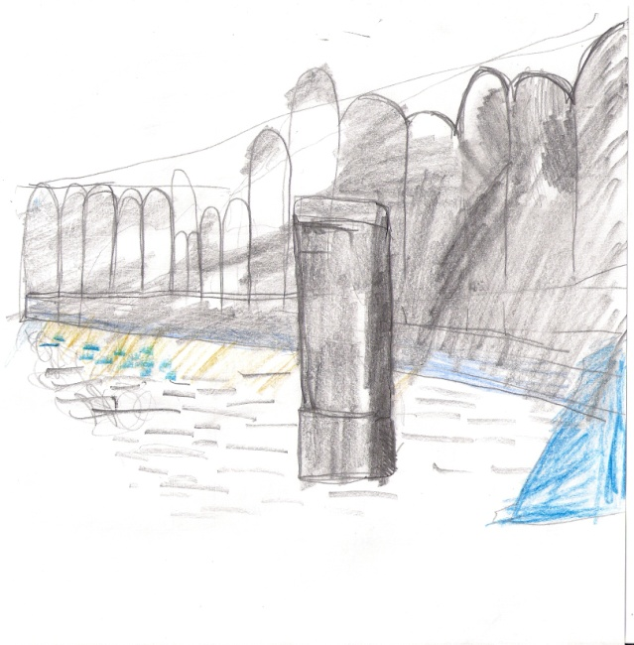(
  „Ściana Pamięci” na cmentarzu żydowskim
  przy ul. Piekarskiej biegnąca wzdłuż muru oddzielającego cmentarz
  od ulicy Bolesława Prusa)
  Natomiast w miejscu, gdzie znajdował się kiedyś stary kirkut żydowski wybudowano szary
  dom z wewnętrznym podwórkiem, blaszane garaże, niewielki trawnik, wysypisko śmieci…
  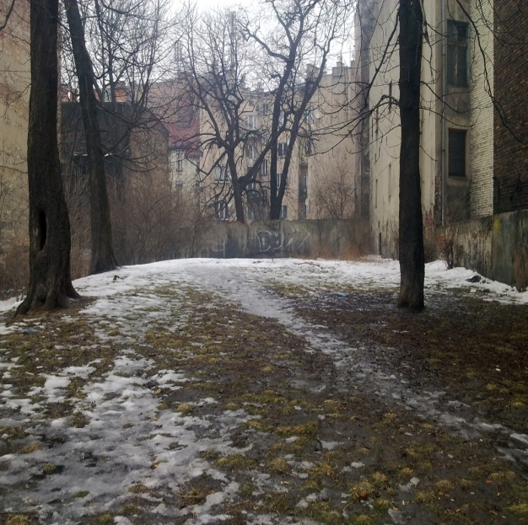
  (W tym miejscu znajdował się stary cmentarz żydowski, zlikwidowany
  w latach 60 tych XX wieku)
  Po znajdującym się tutaj kiedyś żydowskim cmentarzu pozostała jedynie pamiątkowa tablica…
  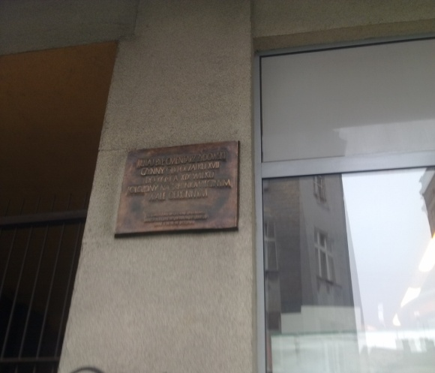
  (Tablica upamiętniająca istnienie w tym miejscu zlikwidowanego starego
  cmentarza żydowskiego)
  Przenieśmy teraz na ulicę Piekarską. To niedaleko od ulicy Piastów Bytomskich – około 1
  kilometra. Spacer zajmuje 15 minut.
  Tu rozpoczyna się historia cmentarza żydowskiego, który widziałem przez okno w tramwaju.
  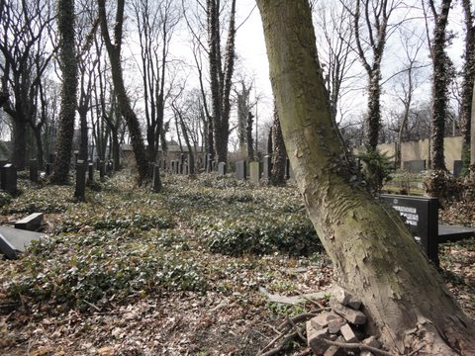
  (Widok nowego cmentarza żydowskiego przy ul. Piekarskiej)
  Dokładnie w roku 1866, czyli jeszcze wtedy, kiedy istniał stary kirkut żydowski, zamknięty wprawdzie w 1870 roku, choć ostatni pochówek miał tu miejsce w 1897 roku. Kiedy okazało się, że powierzchni starego cmentarza nie można powiększyć, Żydzi zaczęli szukać miejsca pod nowy cmentarz. Znaleźli go przy ulicy Piekarskiej. Teren ten został podarowany przez doktora prawa Otto Friedlandera.
  Nowy cmentarz, na którym najstarsze zachowane do dziś nagrobki pochodzą z końca 1867 roku, otoczono murem, a potem na jego terenie wybudowano duży Dom Pogrzebowy, aby zachować odpowiedni ceremoniał pogrzebowy.
  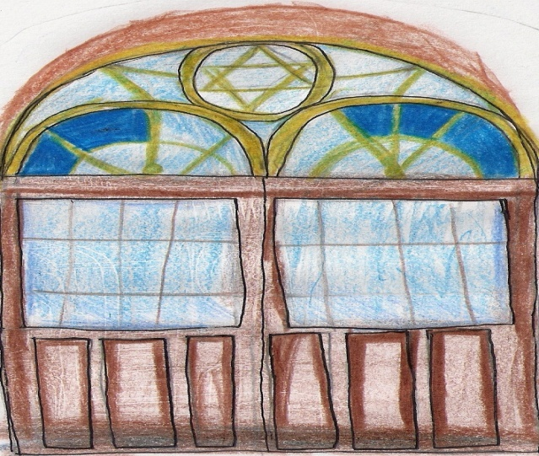
  (Wejście do Domu Pogrzebowego na cmentarzu żydowskim przy ulicy
  Piekarskiej)Budynek ten był podzielony na dwie części: większą, męską i mniejszą, dla kobiet, z osobnym
  wejściem.
  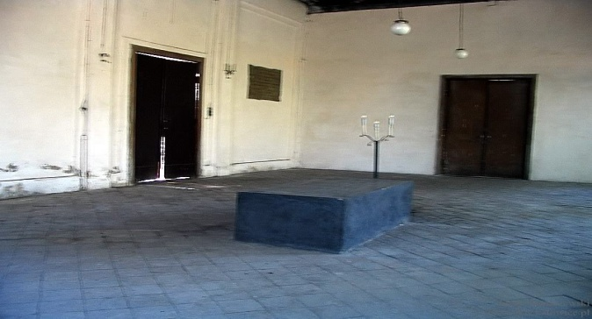
  (Wnętrze Domu Pogrzebowego, część większa, męska)
  W latach następnych obok Domu Pogrzebowego postawiono budynek Bractwa Pogrzebowego
  z częścią mieszkalną dla dozorcy cmentarza.
  Po pierwszej wojnie światowej nastąpił znaczny wzrost ludności żydowskiej w Bytomiu,
  dlatego już na początku lat trzydziestych XX wieku gmina żydowska zakupiła kolejną działkę,
  którą włączyła w obręb cmentarza. Niestety, Żydzi bytomscy nie zdążyli jej wykorzystać.
  W nocy z 9 na 10 listopada 1938 roku miała miejsce okrutna „noc kryształowa”, podczas
  której hitlerowcy dokonali pogromu Żydów w Bytomiu. Kolejne lata przyniosły Żydom
  prześladowania, więzienie, transport do obozów koncentracyjnych, cierpienie, śmierć…
  W czasie II wojny światowej, a na pewno do 1942 roku cmentarz przy ulicy Piekarskiej był
  czynny i odbywały się na nim pochówki. W Bytomiu mieszkało wtedy 982 członków gminy
  żydowskiej. Niestety, na przełomie maja i czerwca 1942 roku i tę nieliczną już grupę Żydów
  wywieziono do obozów koncentracyjnych.
  Cmentarz i Dom Pogrzebowy przetrwały zawieruchę wojenną. W 1960 roku obszar cmentarza został zmniejszony o część przyłączoną na początku lat trzydziestych XX wieku. Korzystają dziś z niego nieliczni,
  starsi wiekiem członkowie Wyznania Mojżeszowego, którzy los ocalił z rąk hitlerowców.
  Na wyłączonej części cmentarza wybudowano w 1965 roku przedszkole, które funkcjonuje
  do dziś. Natomiast w pomieszczeniach Bractwa Pogrzebowego było przez krótki czas
  po wojnie żydowskie przedszkole, ale dziś budynek ten popada w ruinę.
  Spacer cichymi uliczkami jednego z największych cmentarzy żydowskich na Śląsku napełnia
  mnie smutkiem. Okrutny był los ludzi tutaj pochowanych… Myślę o nich z podziwem i
  serdecznością.
  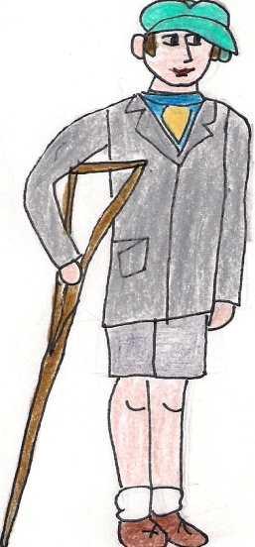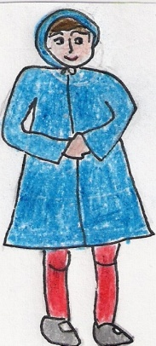
  Nasza wędrówka kończy się przy placu Grunwaldzkim – dawniej Friedrich – Wilhelm Ring.
  Z ulicy Piekarskiej dojść tu można w ciągu 15 minut. Właśnie tutaj stała kiedyś pierwsza
  bożnica, w której modlili się bytomscy Żydzi.
  ( Miejsce wybudowania synagogi przy Friedrich Wilhelm – Ring)
  Jej budowę ukończono w 1810 roku. Ponieważ wiek XIX przyniósł znaczny wzrost ludności
  żydowskiej w Bytomiu, w drugiej połowie XIX wieku bytomska gmina żydowska stanęła
  przed problemem powiększenia świątyni. Po uruchomieniu nowego cmentarza Żydzi
  zdecydowali się na budowę nowej, większej synagogi. Stara została zamknięta, a następnie
  zburzona we wrześniu 1867 roku. Budowę nowej synagogi, w miejscu starej, rozpoczęto
  w maju 1868 roku, a zakończono i poświęcono już w grudniu 1869 roku. Po dwudziestu latach okazało się, że nowa synagoga jest również za ciasna – liczba ludności żydowskiej w Bytomiu stale rosła –
  dlatego rozbudowano świątynię zgodnie z projektem architekta Pawła Jackischa, co
  nastąpiło w 1897 roku. Żydzi modlili sięw nowej, przepięknej! synagodze przez około 40 lat.
  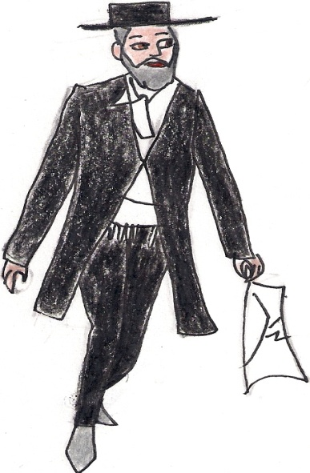
  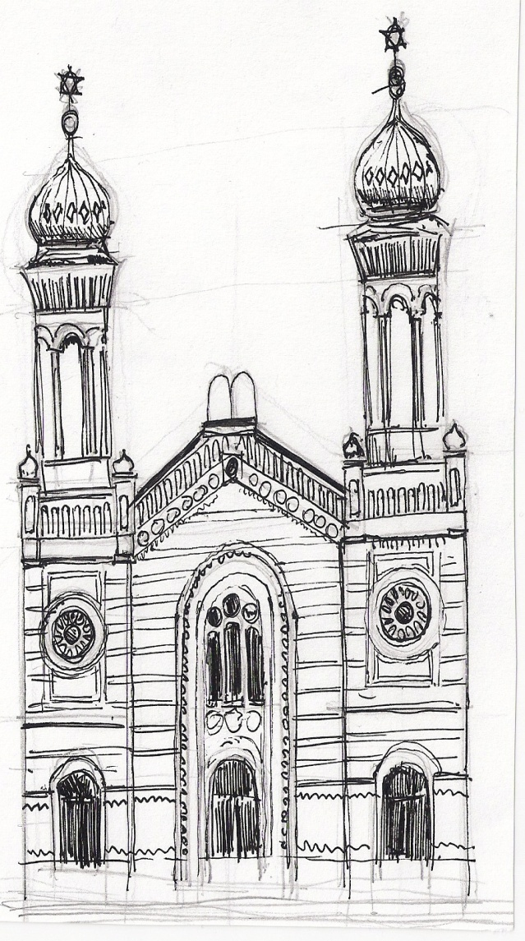
  (Synagoga w Bytomiu, zbudowana w 1869 roku, spalona w 1938 roku)
  Noc z 9 na 10 listopada 1938 roku zwana „kryształową” zakończyła istnienie synagogi. Bojówki hitlerowskie dokonały pogromu Żydów bytomskich i spaliły świątynię. Przez całą noc spędzeni przez hitlerowców przed synagogę Żydzi patrzyli, jak płonie ich bożnica. Stali tak do godziny 4 nad ranem…
  Dziś tylko pamiątkowa tablica wmurowana w pobliżu nieistniejącej synagogi…
  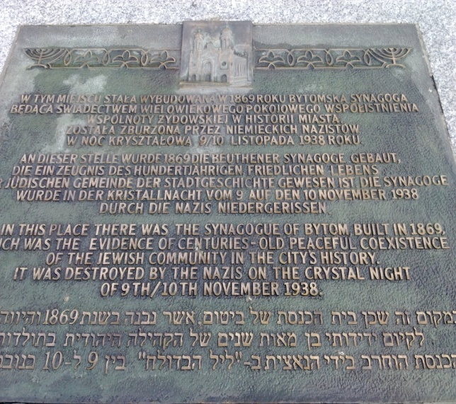
  (Tablica pamiątkowa, upamiętniająca istnienie synagogi, napisy w języku polskim, angielskim,
  niemieckim i hebrajskim)
  i „cień” świątyni odbity na kamienicy, o którą była „oparta” przypomina, że kiedyś modlili się tutaj Żydzi.
  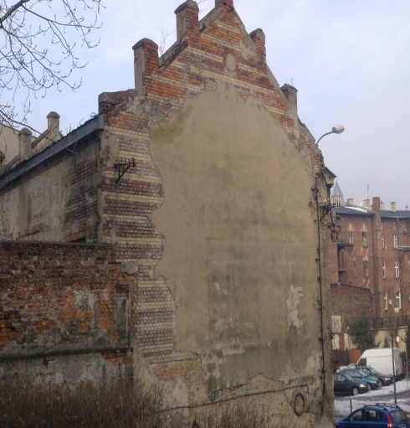
  (Do tej kamienicy przylegała synagoga, spalona przez hitlerowców w 1938 roku)
  Po licznej społeczności żydowskiej w Bytomiu zachowało się niewiele pamiątek, ale wiele
  wspomnień. Nie ma już starego cmentarza żydowskiego ani macew, które były jego
  nieodłączną częścią... Nie ma synagogi…
  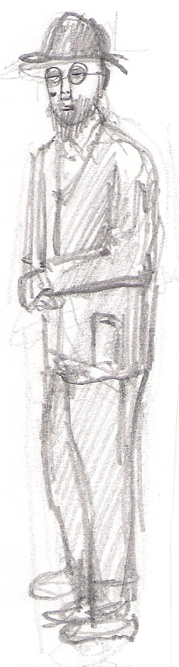
  Został na szczęście cmentarz przy ulicy Piekarskiej. Tylko on przypomina, jak niezwykła
  jest historia Żydów.
  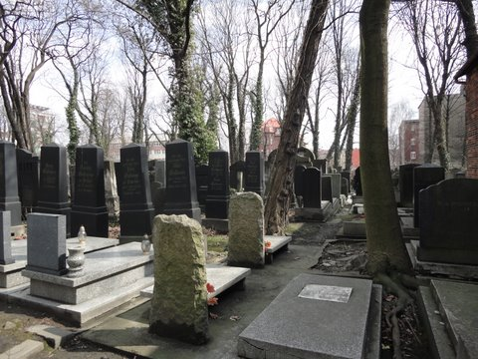
  ( Macewy na cmentarzu żydowskim przy ul. Piekarskiej)
  BARTEK 6b
Historia chłopca w dwóch lewych tenisówkach

Chcemy podzielić się pewną historią o chłopcu w dwóch lewych tenisówkach, Był to pana, który jest jedynym bytomianinem pochodzenia żydowskiego. Urodził się przed wojną w Bytomiu ,ale nie chce ujawniać swojej tożsamości. Jest to również niezwykle wzruszająca historia.
Jego matka była Żydówką. Wyszła za bytomianina katolika. Rodzina mieszkała na Rozbarku. W domu nie zachowywano tradycji żydowskich, jedynie syn został obrzezany, choć był też ochrzczony. Kiedy wybuchła wojna , ojciec został powołany do Wermachtu. Matka uciekła z Bytomia w 1942 r. Chłopiec został u babci katoliczki. Niemcy szukali w szkołach dzieci aryjskich i też żydowskich . Zabrano go od babci do domu dziecka.

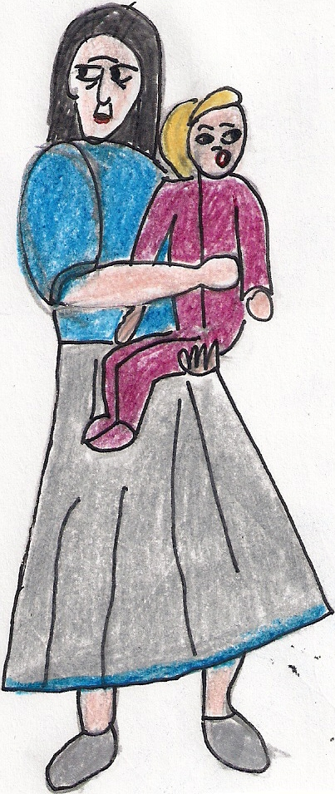

Wspomina, że cierpiał głód. Chodził do parku i jadł rajskie jabłuszka.
Przeżył wojnę. Matka również ocalała. Mieszkali w małym pokoiku. Po wojnie, kiedy do Bytomia przybyli „ wyzwoliciele” – Rosjanie, radził sobie. Wspomina pewne zdarzenie, które miało miejsce jeszcze zimą , kiedy Rosjanie rządzili się w mieście- mieszkańcy bronili się przed ich grabieżą i napaściami , hałasując pokrywkami garnków. W ten sposób wzywali pomoc. Życie w dramatycznych czasach nauczyło go samodzielności i determinacji. Potrafił zdobyć żywność dla siebie i bliskich.
W szkole po wojnie miał problemy , bo nie znał języka polskiego. Pamięta pewną zabawną historię ze spodniami. Kiedy szedł przez park, kolega zabrał mu je, bo taka była wtedy bieda. Mimo tych tragicznych przeżyć, zachował radość życia i sam proponuje pomoc zanim ktoś o nią poprosi.

Natalia 5a
Zespół redakcyjny : Kamila Rozborska, Natalia Przybyłka, Natalia Walaszczyk
- - - - - - - - - - - - - - - - - - - - - - - - - - - - - - - - - - - - - -

